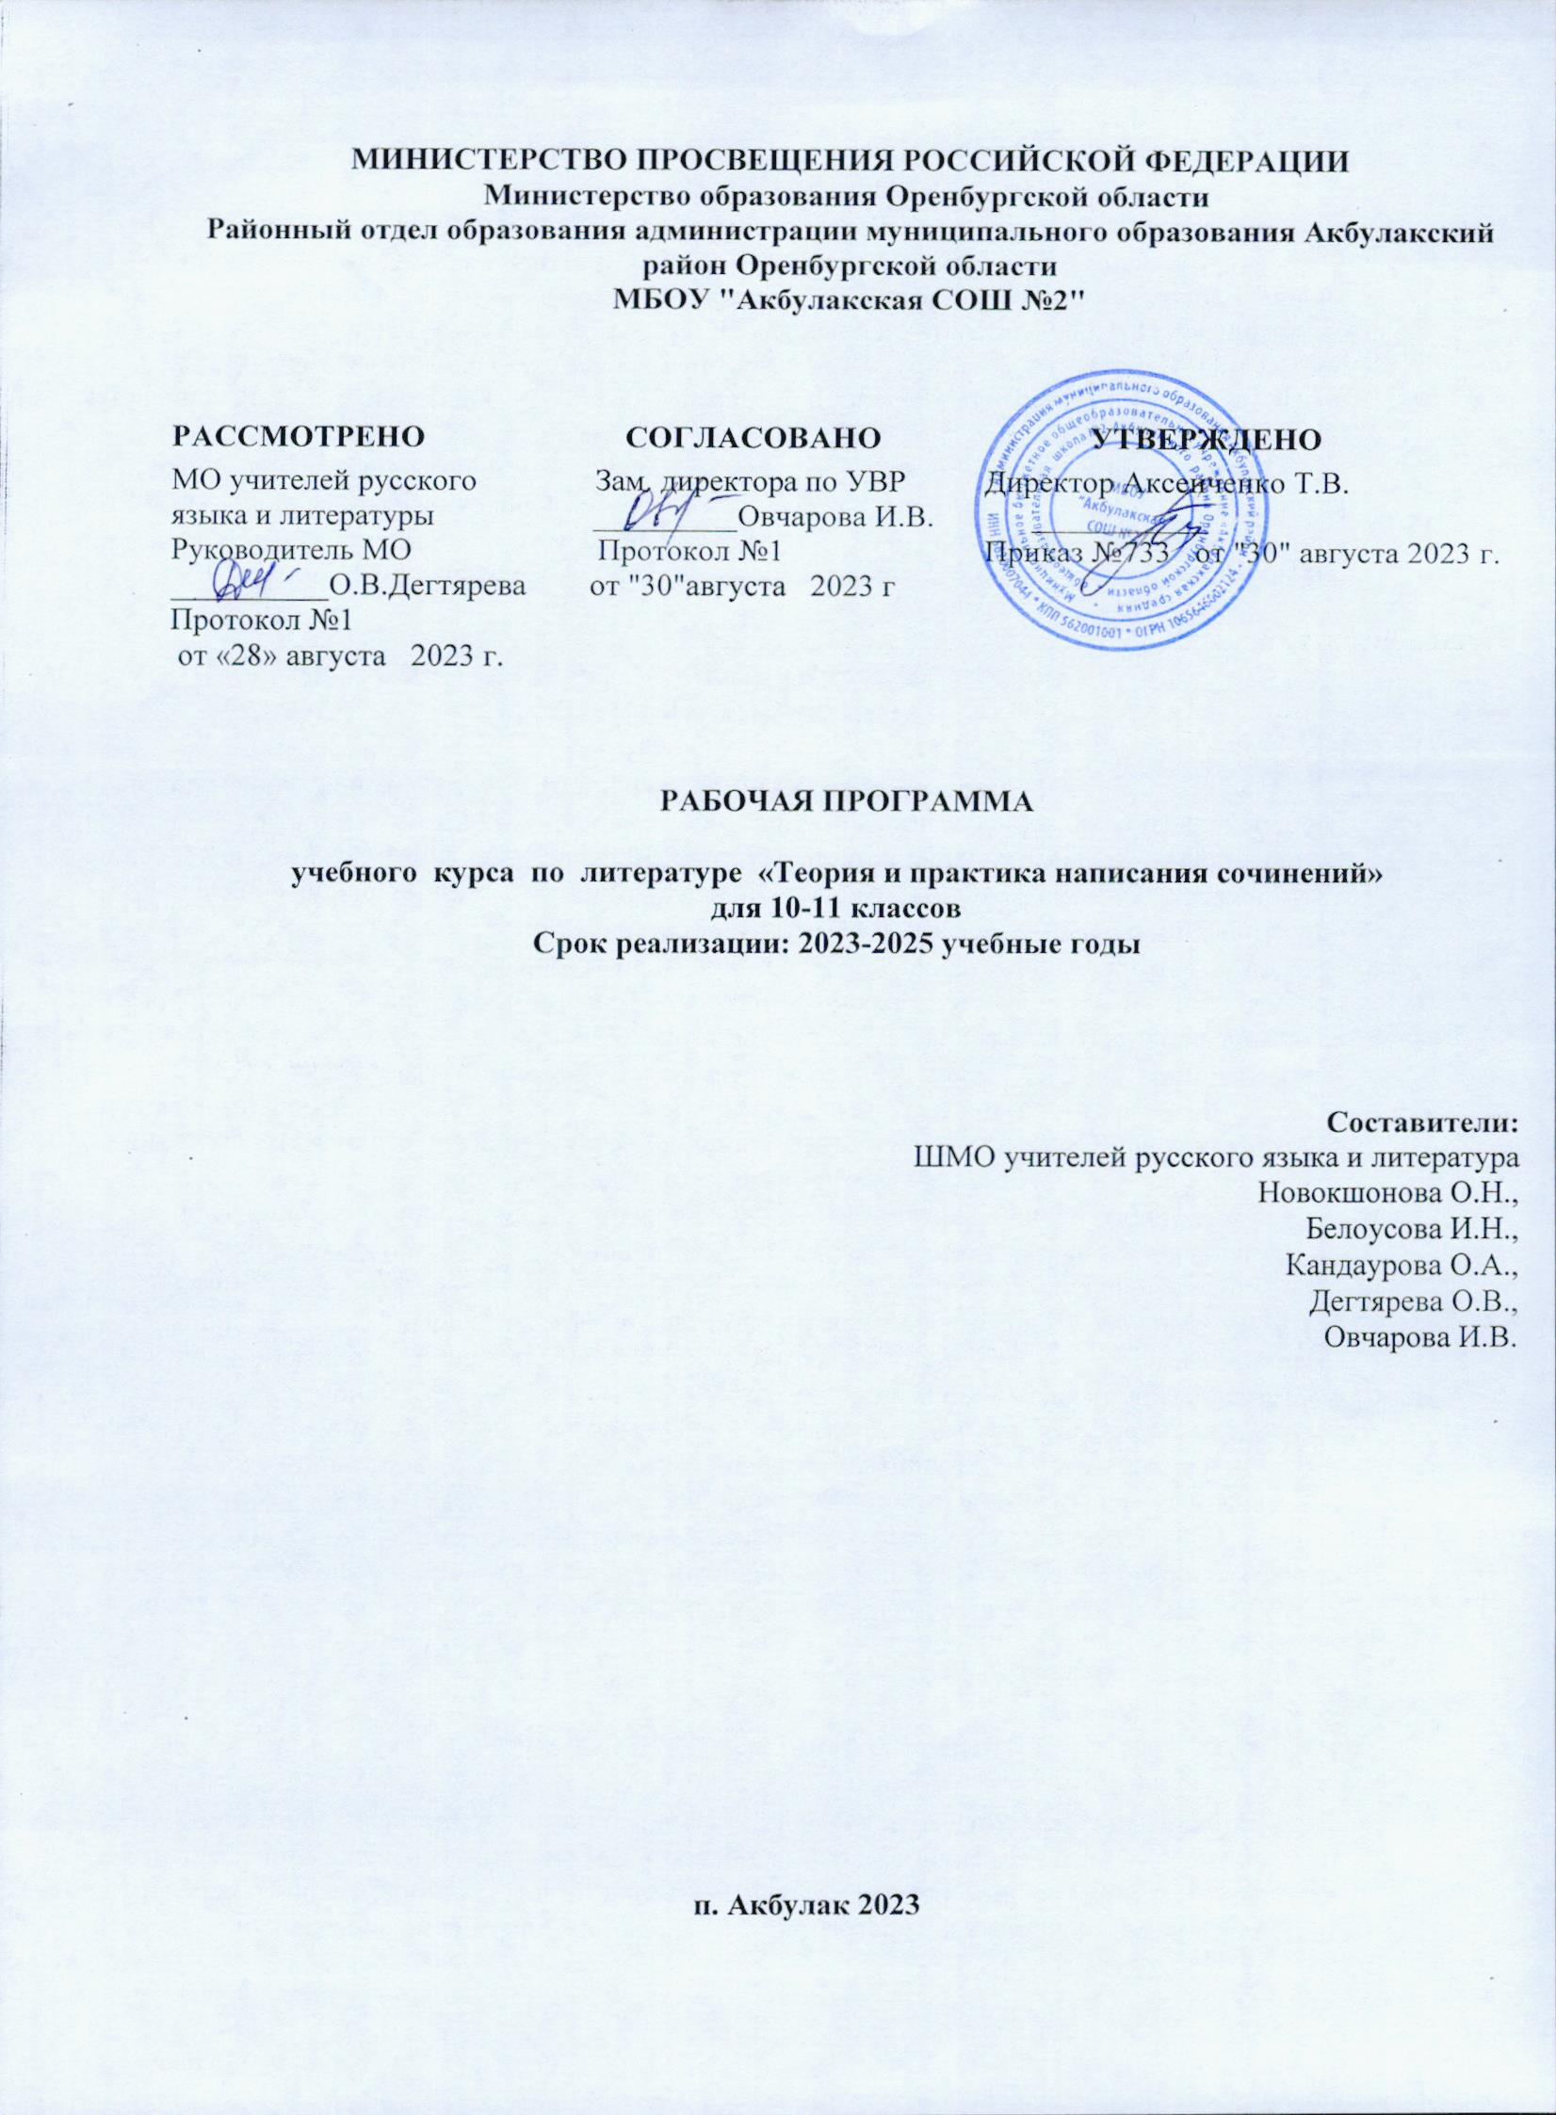
ПОЯСНИТЕЛЬНАЯ ЗАПИСКА

Рабочая программа учебного курса «Теория и практика написания сочинений» на уровне среднего общего образования составлена на основе требований к результатам освоения ФОП СОО, представленных в ФГОС СОО, а также федеральной рабочей программы воспитания, с учётом Концепции преподавания русского языка и литературы в российской федерации (утверждённой распоряжением Правительства Российской Федерации от 9 апреля 2016 г. № 637-р).
Программа предусматривает более глубокое овладение рядом специальных понятий, которые хотя и анализируются на уроках литературы и русского языка в рамках рабочей учебной программы, но не рассматриваются в достаточном полном объёме и определённой системе для подготовки обучающихся к итоговому сочинению и ЕГЭ.

ОБЩАЯ ХАРАКТЕРИСТИКА УЧЕБНОГО КУРСА «ТЕОРИЯ И ПРАКТИКА НАПИСАНИЯ СОЧИНЕНИЙ»
Изучение литературы способствует усвоению обучающимися традиционных российских духовно-нравственных ценностей; воспитанию нравственности, любви к Родине, ценностного отношения к русскому языку и литературе; формированию интереса и уважения к культурам народов России и мира; развитию эмоционального интеллекта, способности понимать и уважать мнение других людей.
Программа реализуется на уровне среднего общего образования, когда на предыдущем уровне общего образования освоены основные теоретические знания о языке, речи, сформированы соответствующие умения и навыки построения речевых произведений, направлена в большей степени на совершенствование умений эффективно пользоваться языковыми средствами и приёмами для создания текстов различных жанров, направлена на
повторение, обобщение и углубление знания по вопросам теории, в частности к сведениям, относящимся к построению речевых произведений различных жанров.
Системообразующей доминантой содержания программы является направленность на полноценное овладение правилами построения текстов во всех их аспектах (нормативном, коммуникативном и этическом), на развитие и совершенствование коммуникативных умений и навыков в учебно-научной, официально-деловой, социально-бытовой, социально-культурной сферах общения; на формирование готовности к речевому взаимодействию и взаимопониманию в учебной и практической деятельности.
Актуальность программы определяется значимостью систематизации и углубления имеющихся знаний по указанным разделам с целью подготовки учащихся к сдаче экзамена по русскому языку и литературе в форме ЕГЭ.
Учебный предмет «Теория и практика написания сочинений» на уровне среднего общего образования обеспечивает общекультурный уровень молодого человека, способного к продолжению обучения в системе среднего профессионального и высшего образования.

ЦЕЛИ ИЗУЧЕНИЯ УЧЕБНОГО КУРСА «КУЛЬТУРА РЕЧИ»

Цель программы учебного курса «Теория и практика написания сочинений» –
повторить, обобщить и углубить знания по вопросам теории, в частности к сведениям, относящимся к построению речевых произведений различных жанров. Научить передавать в слове свои мысли, чувства, настроения, переживания, ощущения, впечатления, то есть проявлять личностные качества. Развить навыки самоорганизации и совершенствования. Готовить к осознанному выбору профессии.
Для реализации этих целей необходимо решить следующие задачи:
- формирование навыка анализа текстов разных стилей и жанров;
- обогащение словарного запаса обучающихся;
- развитие творческих способностей ученика;
- развитие коммуникативной компетенции учащихся через использование групповых и коллективных форм обучения;
- формирование навыков исследовательской работы;
- совершенствование и развитие умения строить письменное высказывание в жанре рецензии, эссе;

МЕСТО УЧЕБНОГО КУРСА В УЧЕБНОМ ПЛАНЕ

Курс «Теория и практика написания сочинений» рассчитан на учащихся 10 - 11 классов общеобразовательного уровня. Курс рассчитан на два учебных года по 1 часу в неделю. Общий объем - 68 часов. Объём часов в 10 классе- 34, в 11классе-34 часа.

ОСНОВНОЕ СОДЕРЖАНИЕ УЧЕБНОГО КУРСА

10 класс (34 часа)
Введение. Цели и задачи учебного курса (1 час)
Теория сочинения (17 ч). Тема сочинения. Как правильно понять тему сочинения. Формулировка темы сочинения. Выбор темы, её обоснование, составление плана основной . Подбор эпиграф к сочинению.
Основные литературные понятия в формулировках тем сочинений. Виды вступлений (историческое, историко-литературное, проблемное, биографическое, публицистическое, лирическое и др.)
Виды вступлений (историческое, историко-литературное, проблемное, биографическое, публицистическое, лирическое и др.) Основная часть сочинения. Составление плана. Планирование будущего текста. Заключительная часть сочинения.
Литературоведческие термины и их роль в подготовке к экзаменам.
Разновидности сочинения Сочинения-характеристики литературных героев.
Литературно –критические сочинения. Сочинения на «свободную» тему.
Практические занятия (16 ч.)
Выбор темы, её обоснование, составление плана, вступлений, основной части, заключения. Приёмы цитирования. Использование цитат в тексте. Коллективная работа по написанию сочинения. Подбор произведений в работе над сочинением.
Систематизация материала к сочинению. Работа по литературным направлениям.

11 класс (34 часа)

Введение. (2 ч.) Повторение требований к написанию итогового сочинения( требования к написанию, критерии оценивания, структура сочинения)
Работа по направлениям. (13 ч.) Работа по направлениям №1-5 (виды вступления, подбор аргументов, заключение). Практикум: создание текста по предложенной теме.
Информационная обработка письменных текстов. (14 ч.) Смысловая и композиционная целостность текста. Текст как речевое произведение. Функционально-смысловые типы речи. Речь. Языковые средства выразительности. Формулировка проблемы исходного текста. Комментирование проблемы. Виды комментирования. Отражения позиции автора исходного текста. Аргументация собственного мнения по проблеме. Смысловая цельность, речевая связность и последовательность изложения.
Соблюдение языковых норм. (5 ч.) Соблюдение этических, фактических норм языка

ПЛАНИРУЕМЫЕ РЕЗУЛЬТАТЫ ОСВОЕНИЯ ПРОГРАММЫ ПО УЧЕБНОМУ КУРСУ «ТЕОРИЯ И ПРАКТИКА НАПИСАНИЯ СОЧИНЕНИЙ» НА УРОВНЕ СРЕДНЕГО ОБЩЕГО ОБРАЗОВАНИЯ

В результате изучения русского языка на уровне среднего общего образования у обучающегося будут сформированы следующие личностные результаты:
1) гражданского воспитания:
- сформированность гражданской позиции обучающегося как активного и ответственного члена российского общества;
- осознание своих конституционных прав и обязанностей, уважение закона и правопорядка;
- принятие традиционных национальных, общечеловеческих гуманистических и демократических ценностей, в том числе в сопоставлении с ситуациями, отражёнными в текстах литературных произведений, написанных на русском языке;
- готовность противостоять идеологии экстремизма, национализма, ксенофобии, дискриминации по социальным, религиозным, расовым, национальным признакам;
- готовность вести совместную деятельность в интересах гражданского общества, участвовать в самоуправлении в школе и детско-юношеских организациях;
2) патриотического воспитания:
- сформированность российской гражданской идентичности, патриотизма, уважения к своему народу, чувства ответственности перед Родиной, гордости за свой край, свою Родину, свой язык и культуру, прошлое и настоящее многонационального народа России;
- идейная убеждённость, готовность к служению Отечеству и его защите, ответственность за его судьбу.
3) духовно-нравственного воспитания:
- сформированность нравственного сознания, норм этичного поведения;
- способность оценивать ситуацию и принимать осознанные решения, ориентируясь на морально-нравственные нормы и ценности;
- осознание личного вклада в построение устойчивого будущего;
- ответственное отношение к своим родителям, созданию семьи на основе осознанного принятия ценностей семейной жизни в соответствии с традициями народов России.
4) эстетического воспитания:
- эстетическое отношение к миру, включая эстетику быта, научного и технического творчества, спорта, труда, общественных отношений;
- способность воспринимать различные виды искусства, традиции и творчество своего и других народов, ощущать эмоциональное воздействие искусства;
- готовность к самовыражению в разных видах искусства, стремление проявлять качества творческой личности, в том числе при выполнении творческих работ по русскому языку.
5) физического воспитания:
- сформированность здорового и безопасного образа жизни, ответственного отношения к своему здоровью;
- потребность в физическом совершенствовании, занятиях спортивно-оздоровительной деятельностью;
- активное неприятие вредных привычек и иных форм причинения вреда физическому и психическому здоровью.
6) трудового воспитания:
- готовность к активной деятельности технологической и социальной направленности, способность инициировать, планировать и самостоятельно осуществлять такую деятельность, в том числе в процессе изучения русского языка;
- готовность и способность к образованию и самообразованию на протяжении всей жизни.
7) экологического воспитания:
- планирование и осуществление действий в окружающей среде на основе знания целей устойчивого развития человечества;
- активное неприятие действий, приносящих вред окружающей среде; умение прогнозировать неблагоприятные экологические последствия предпринимаемых действий и предотвращать их;
- расширение опыта деятельности экологической направленности.
8) ценности научного познания:
- совершенствование языковой и читательской культуры как средства взаимодействия между людьми и познания мира;
- осознание ценности научной деятельности, готовность осуществлять учебно-исследовательскую и проектную деятельность, в том числе по русскому языку, индивидуально и в группе.

В результате изучения курса на уровне среднего общего образования у обучающегося будут сформированы познавательные универсальные учебные действия, коммуникативные универсальные учебные действия, регулятивные универсальные учебные действия, совместная деятельность.
У обучающегося будут сформированы следующие базовые логические действия как часть познавательных универсальных учебных действий:
- самостоятельно формулировать и актуализировать проблему, рассматривать её всесторонне;
- определять цели деятельности, задавать параметры и критерии их достижения;
- выявлять закономерности и противоречия языковых явлений, данных в наблюдении;
- разрабатывать план решения проблемы с учётом анализа имеющихся материальных и нематериальных ресурсов;
- вносить коррективы в деятельность, оценивать риски и соответствие результатов целям;
- координировать и выполнять работу в условиях реального, виртуального и комбинированного взаимодействия, в том числе при выполнении проектов по русскому языку;

У обучающегося будут сформированы следующие умения работать с информацией как часть познавательных универсальных учебных действий:
- владеть навыками получения информации, в том числе лингвистической, из источников разных типов, самостоятельно осуществлять поиск, анализ, систематизацию и интерпретацию информации различных видов и форм представления;
- создавать тексты в различных форматах с учётом назначения информации и её целевой аудитории, выбирая оптимальную форму представления и визуализации (презентация, таблица, схема и другие);
- использовать средства информационных и коммуникационных технологий при решении когнитивных, коммуникативных и организационных задач с соблюдением требований эргономики, техники безопасности, гигиены, ресурсосбережения, правовых и этических норм, норм информационной безопасности;
- владеть навыками защиты личной информации, соблюдать требования информационной безопасности.
У обучающегося будут сформированы следующие умения общения как часть коммуникативных универсальных учебных действий:
- осуществлять коммуникацию во всех сферах жизни;
- пользоваться невербальными средствами общения, понимать значение социальных знаков, распознавать предпосылки конфликтных ситуаций и смягчать конфликты;
- владеть различными способами общения и взаимодействия; аргументированно вести диалог;
- развёрнуто, логично и корректно с точки зрения культуры речи излагать своё мнение, строить высказывание.
У обучающегося будут сформированы следующие умения самоорганизации как части регулятивных универсальных учебных действий:
- самостоятельно осуществлять познавательную деятельность, выявлять проблемы, ставить и формулировать собственные задачи в образовательной деятельности и жизненных ситуациях;
- самостоятельно составлять план решения проблемы с учётом имеющихся ресурсов, собственных возможностей и предпочтений;
- расширять рамки учебного предмета на основе личных предпочтений;
- делать осознанный выбор, уметь аргументировать его, брать ответственность за результаты выбора;
- оценивать приобретённый опыт;
- стремиться к формированию и проявлению широкой эрудиции в разных областях знания; постоянно повышать свой образовательный и культурный уровень.
У обучающегося будут сформированы следующие умения самоконтроля, принятия себя и других как части регулятивных универсальных учебных действий:
- давать оценку новым ситуациям, вносить коррективы в деятельность, оценивать соответствие результатов целям;
- владеть навыками познавательной рефлексии как осознания совершаемых действий и мыслительных процессов, их оснований и результатов; использовать приёмы рефлексии для оценки ситуации, выбора верного решения;
- уметь оценивать риски и своевременно принимать решение по их снижению;
- принимать мотивы и аргументы других людей при анализе результатов деятельности;
- признавать своё право и право других на ошибку;
У обучающегося будут сформированы следующие умения совместной деятельности:
- понимать и использовать преимущества командной и индивидуальной работы;
- выбирать тематику и методы совместных действий с учётом общих интересов и возможностей каждого члена коллектива;
- принимать цели совместной деятельности, организовывать и координировать действия по их достижению: составлять план действий, распределять роли с учётом мнений участников, обсуждать результаты совместной работы;
- оценивать качество своего вклада и вклада каждого участника команды в общий результат по разработанным критериям;
- предлагать новые проекты, оценивать идеи с позиции новизны, оригинальности, практической значимости; проявлять творческие способности и воображение, быть инициативным.

ПРЕДМЕТНЫЕ РЕЗУЛЬТАТЫ

В результате изучения учебного курса выпускник научится:
– композиционно верно строить сочинение;
– определять виды вступлений и заключений;
– определять основные жанры сочинений;
– применять основы анализа поэтического текста;
– применять основы анализа прозаического текста;
– различать виды ошибок в сочинении (речевые, грамматические, в содержании) и пути их предупреждения;
- выбирать необходимый литературный материал для работы над сочинением,
- писать творческие работы, сочинения разных жанров,
В результате изучения учебного курса выпускник получит возможность научиться:
– логично выстраивать сочинение на заданную тему;
– писать сочинения различных жанров;
– выполнять лингвостилистический анализ художественного текста;
- использовать в практической деятельности работу со словарями различных типов,
– формулировать свое отношение на основе проведенного анализа;
– предупреждать речевые, грамматические и логические ошибки в содержании сочинения.
- обладать умениями сопоставлять, сравнивать, обобщать,
- владеть коммуникативными навыками,

тЕМАТИЧЕСКОЕ ПЛАНИРОВАНИЕ

10 КЛАСС
№ | Разделы, темы | Количество часов | Проверочные работы
1 | Введение | 1
2 | Теория сочинения | 17 | 2
3. | Практические занятия | 16 | 2
 |  | 34 | 4

11 класс
№ | Разделы, темы | Количество часов | Проверочные работы
1 | Введение. | 2
2 | Работа по направлениям. | 13 | 2
3. | Информационная обработка письменных текстов. | 14 | 2
4 | Соблюдение языковых норм | 5
 |  | 34 | 4

Календарно планирование учебного курса «Теория и практика написания сочинений» в 10 классе

№ | Тема урока | Дата проведения по плану | Дата проведения факт.
1. | Цели и задачи элективного курса
2-3 | Как правильно понять тему сочинения
4. | Формулировка темы сочинения
5 | Виды вступлений (историческое, историко-литературное, проблемное, биографическое, публицистическое, лирическое и др.) (начало).
6. | Виды вступлений (историческое, историко-литературное, проблемное, биографическое, публицистическое, лирическое и др.) (начало).
7. | Основная часть сочинения. Составление плана
8. | Основная часть сочинения. Составление плана
9. | Заключительная часть сочинения.
10. | Практикум. Выбор темы, её обоснование, составление плана основной части (начало).
11 | Практикум. Выбор темы, его обоснование, составление плана (окончание), заключение
12. | Подбор эпиграф к сочинению
13 | Приёмы цитирования. Использование цитат в тексте. Приёмы цитирования
14 | Контрольная работа за 1 полугодие
15 | Литературоведческие термины и их роль в подготовке к экзаменам (начало).
16 | Литературоведческие термины и их роль в подготовке к экзаменам (начало).
17 | Основные литературные понятия в формулировках тем сочинений.
18 | Подбор произведений в работе над сочинением (начало).
19 | Подбор материала к сочинению.
20 | Систематизация материала к сочинению.
21 | Планирование будущего текста.
22 | Практикум. Коллективная работа по написанию сочинения
23 | Практикум. Коллективная работа по написанию сочинения
24 | Разновидности сочинения. Сочинения-характеристики литературных героев
25 | Разновидности сочинения Литературно –критические сочинения
26 | Разновидности сочинения . Сочинения на «свободную» тему
27 | Разновидности сочинения. Сочинения на «свободную» тему
28-  32 | Работа над сочинением по литературному направлению
33-34 | Итоговая контрольная работа (написание сочинения)

Календарно планирование учебного курса «Теория и практика написания сочинений» в 11 классе

№ | Тема урока | Дата проведения по плану | Дата проведения факт
1-2 | Повторение требований к написанию итогового сочинения( требования к написанию, критерии оценивания, структура сочинения)
Работа по направлениям
3. | Работа по направлению №1(виды вступления, подбор аргументов, заключение)
4. | Практикум: создание текста по предложенной теме
5. | Работа по направлению №2(виды вступления, подбор аргументов, заключение)
6. | Практикум: создание текста по предложенной теме
7. | Работа по направлению №3(виды вступления, подбор аргументов, заключение)
8. | Практикум: создание текста по предложенной теме
9. | Работа по направлению №4(виды вступления, подбор аргументов, заключение)
10. | Практикум: создание текста по предложенной теме
11. | Работа по направлению №5(виды вступления, подбор аргументов, заключение)
12. | Практикум: создание текста по предложенной теме
13. | Написание итогового сочинения
14-15. | Анализ итогового сочинения
16-17 | Информационная обработка письменных текстов (задания ЕГЭ №1,2)
18-19. | Текст как речевое произведение. Смысловая и композиционная целостность текста ( задание №22)
20. | Функционально-смысловые типы речи (задание №23)
21-22 | Речь. Языковые средства выразительности(задание №26)
23-24 | Формулировка проблемы исходного текста (сочинение)
25-26 | Комментирование проблемы. Виды комментирования.
27. | Отражения позиции автора исходного текста
28. | Аргументация собственного мнения по проблеме
29. | Смысловая цельность, речевая связность и последовательность изложения.
Соблюдение языковых норм
30. | Соблюдение языковых норм языка
31. | Соблюдение речевых норм языка
32. | Соблюдение этических, фактических норм языка
33-34. | Итоговая контрольная работа

